Cтроение клетки
Клетка
В этом уроке мы поговорим об обязательной структуре всего живого — клетке. Клетка — структурно-функциональная элементарная единица строения и жизнедеятельности всех организмов (кроме вирусов и вироидов, о которых нередко говорят, как о неклеточных формах жизни), обладающая собственным обменом веществ, способная к самостоятельному существованию, самовоспроизведению (животные, растения и грибы), либо является одноклеточным организмом (многие простейшие и бактерии). Раздел биологии, занимающийся изучением строения и жизнедеятельности клеток, получил название цитологии. В последнее время принято также говорить о биологии клетки, или клеточнойбиологии.
История открытия
Первым человеком, увидевшим клетки, был английский учёный Роберт Гук (известный нам благодаря закону Гука). В 1665 году, пытаясь понять, почему пробковое дерево так хорошо плавает, Гук стал рассматривать тонкие срезы пробки с помощью усовершенствованного им микроскопа. Он обнаружил, что пробка разделена на множество крошечных ячеек, напомнивших ему соты в ульях медоносных пчел, и он назвал эти ячейки клетками (по-английски cell означает «ячейка, клетка»).
В 1674 году голландский мастер Антоний ван Левенгук (Anton van Leeuwenhoek, 1632 – 1723) с помощью микроскопа впервые увидел в капле воды «зверьков» — движущиеся живые организмы (инфузории, амёбы, бактерии). Также Левенгук впервые наблюдал животные клетки — эритроциты и сперматозоиды. Таким образом, уже к началу XVIII века учёные знали, что под большим увеличением растения имеют ячеистое строение, и видели некоторые организмы, которые позже получили название одноклеточных.
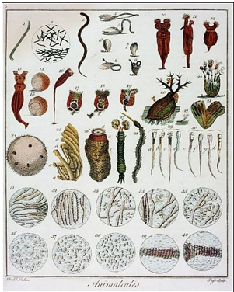
Рисунок 1. рисунки Левенгука
Методы исследования клеток
Впервые клетки удалось увидеть только после создания световых микроскопов, с того времени и до сих пор микроскопия остается одним из важнейших методов исследования клеток. Световая (оптическая) микроскопия, несмотря на своё сравнительно небольшое разрешение, позволяла наблюдать за живыми клетками. В ХХ веке была изобретена электронная микроскопия, давшая возможность изучить ультраструктуру клеток.
Для изучения функций клеток и их частей используют разнообразные биохимические методы — как препаративные, например фракционирование методом дифференциального центрифугирования, так и аналитические. Для экспериментальных и практических целей используют методы клеточной инженерии. Все упомянутые методические подходы могут использоваться в сочетании с методами культуры клеток.
Оптическая (световая) микроскопия
В оптическом микроскопе увеличение объекта достигается благодаря серии линз, через которые проходит свет. Максимальное увеличение, которое можно достичь благодаря оптическому микроскопу, составляет более 1000. Ещё одной важной характеристикой является разрешение — расстояние между двумя точками, которые ещё распознаются отдельно, другими словами, разрешение характеризует чёткость изображения. Эта величина ограничивается длиной световой волны, и даже при использовании самого коротковолнового света — ультрафиолетового — можно достичь разрешения только около 200 нм; такое разрешение было получено ещё в конце XIX века. Таким образом, малейшие структуры, которые можно наблюдать под оптическим микроскопом, это митохондрии и бактерии, линейный размер которых составляет примерно 500 нм. Однако объекты размером меньше 200 нм видны в световом микроскопе только тогда, если они сами излучают свет. Эта особенность используется в флуоресцентной микроскопии, когда клеточные структуры или отдельные белки связываются со специальными флуоресцентными белками или антителами с флуоресцентными метками. На качество изображения, полученного с помощью оптического микроскопа, влияет также контрастность — её можно увеличить, используя различные методы окраски клеток.
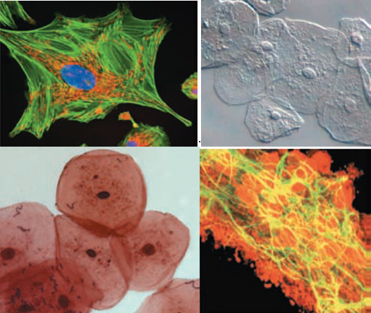
Изображения, полученные с помощью оптической микроскопии
Электронная микроскопия
В 30-х годах XX века был сконструирован электронный микроскоп, в котором вместо света через объект пропускается пучок электронов. Теоретический предел разрешения для современных электронных микроскопов составляет около 0,002 нм, однако из практических причин для биологических объектов достигается разрешение только около 2 нм. С помощью электронного микроскопа можно изучать ультраструктуру клеток.
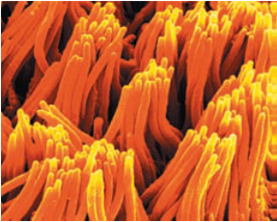
Реснички клеток трахеи (электронная микроскопия)
Центрифугирование
Для установления функций отдельных компонентов клетки важно выделить их в чистом виде, чаще всего это делается с помощью метода дифференциального центрифугирования. Разработаны методики, позволяющие получить чистые фракции любых клеточных органелл, к которым затем можно применять разнообразные биохимические и микроскопические методы.
Строение клеток
Все клеточные формы жизни на Земле можно разделить на два надцарства на основании строения составляющих их клеток:
1. прокариоты (доядерные) — более простые по строению и возникли в процессе эволюции раньше;
2. эукариоты (ядерные) — более сложные, возникли позже. Клетки, составляющие тело человека, являются эукариотическими.
Несмотря на многообразие форм, организация клеток всех живых организмов подчинена единым структурным принципам.
Содержимое клетки отделено от окружающей среды плазматической мембраной, или плазмалеммой. Внутри клетка заполнена цитоплазмой, в которой расположены различные органоиды и клеточные включения, а также генетический материал в виде молекулы ДНК. Каждый из органоидов клетки выполняет свою особую функцию, а в совокупности все они определяют жизнедеятельность клетки в целом.
Прокариоты (от лат. pro — перед, до и греч. κάρῠον — ядро, орех) — организмы, не обладающие, в отличие от эукариот, оформленным клеточным ядром и другими внутренними мембранными органоидами (за исключением плоских цистерн у фотосинтезирующих видов, например, у цианобактерий). Единственная крупная кольцевая (у некоторых видов — линейная) двухцепочечная молекула ДНК, в которой содержится основная часть генетического материала клетки (так называемый нуклеоид) не образует комплекса с белками-гистонами (так называемого хроматина). К прокариотам относятся бактерии, в том числе цианобактерии (сине-зелёные водоросли), и археи. Потомками прокариотических клеток являются органеллы эукариотических клеток — митохондрии и пластиды. Основное содержимое клетки, заполняющее весь её объём, — вязкая зернистая цитоплазма.
Эукариоты (эвкариоты) (от греч. ευ — хорошо, полностью и κάρῠον — ядро, орех) — организмы, обладающие, в отличие от прокариот, оформленным клеточным ядром, отграниченным от цитоплазмы ядерной оболочкой. Генетический материал заключён в нескольких линейных двухцепочных молекулах ДНК (в зависимости от вида организмов их число на ядро может колебаться от двух до нескольких сотен), прикреплённых изнутри к мембране клеточного ядра и образующих у подавляющего большинства комплекс с белками-гистонами, называемый хроматином. В клетках эукариот имеется система внутренних мембран, образующих, помимо ядра, ряд других органоидов (эндоплазматическая сеть, аппарат Гольджи и др.). Кроме того, у подавляющего большинства имеются постоянные внутриклеточные симбионты-прокариоты — митохондрии, а у водорослей и растений — также и пластиды.
Строение прокариотической клетки
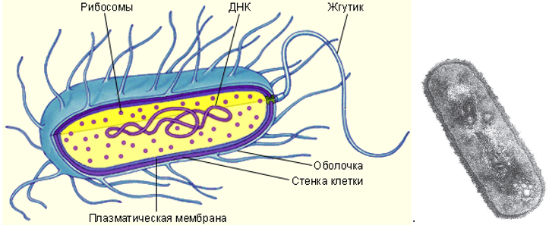
Клетки двух основных групп прокариот — бактерий и архей — похожи по структуре, характерными их признаками являются отсутствие ядра и мембранных органелл.
Основными компонентами прокариотической клетки являются:
1. Клеточная стенка, которая окружает клетку извне, защищает её, придаёт устойчивую форму, предотвращающую от осмотического разрушения. У бактерий клеточная стенка состоит из муреина, построенного из длинных полисахаридных цепей, соединенных между собой короткими пептидными перемычками. Клеточная стенка архей не содержит муреина, а построена в основном из разнообразных белков и полисахаридов.
2. Жгутики — органеллы движения некоторых бактерий. Бактериальный жгутик построен значительно проще эукариотического, и он в 10 раз тоньше, внешне не покрыт плазматической мембраной и состоит из одинаковых молекул белков, которые образуют цилиндр. В мембране жгутик закреплен при помощи базального тела.
3. Плазматическая и внутренние мембраны. Общий принцип устройства клеточных мембран не отличается от эукариот, однако химическом составе мембраны есть немало различий, в частности, в мембранах прокариот отсутствуют молекулы холестерина и некоторых липидов, присущих мембранам эукариот. Большинство прокариотических клеток (в отличие от эукариотических) не имеют внутренних мембран, которые разделяют цитоплазму на отделы (компартменты). Только у некоторых фотосинтетических и аэробных бактерий плазмалемма образует вгибание внутрь клетки, что выполняет соответствующие метаболические функции.
4. Нуклеоид — не ограниченный мембранами участок цитоплазмы, в котором расположена кольцевая молекула ДНК — «бактериальная хромосома», где хранится весь генетический материал клетки.
5. Плазмиды — небольшие дополнительные кольцевые молекулы ДНК, несущие обычно всего несколько генов. Плазмиды, в отличие от бактериальной хромосомы, не являются обязательным компонентом клетки. Обычно они придают бактерии определенные полезные для неё свойства, такие как устойчивость к антибиотикам, способность усваивать из среды определенные энергетические субстраты, способность инициировать половой процесс и т. д.
6. Рибосомы прокариот, как и у всех других живых организмов, отвечают за осуществление процесса трансляции (одного из этапов биосинтеза белка). Однако бактериальные рибосомы несколько меньше, чем эукариотические и имеют другой состав белков и РНК. Из-за этого бактерии, в отличие от эукариот, чувствительны к таким антибиотикам, как эритромицин и тетрациклин, которые избирательно действуют на прокариотические рибосомы.
7. Споры (эндоспоры) — окруженные плотной оболочкой структуры, содержащие ДНК бактерии и обеспечивающее выживание в неблагоприятных условиях. К образованию спор способны лишь некоторые виды прокариот, например в частности возбудитель столбняка, возбудитель ботулизма и возбудитель сибирской язвы. Для образования эндоспоры клетка реплицирует свою ДНК и окружает копию плотной оболочкой, из созданной структуры удаляется избыток воды, и в ней замедляется метаболизм. Споры бактерий могут выдерживать довольно жесткие условия среды, такие как длительное высушивание, кипячение, коротковолновое облучение.

Сравнительная характеристика клеток эукариот и прокариот
Признак |  | Эукариоты
Размеры клеток | Средний диаметр 0,5 – 10 мкм | Средний диаметр 10 – 100 мкм
Организация генетического материала
Форма, количество и расположение молекул ДНК | Обычно имеется одна кольцевая молекула ДНК, размещенная в цитоплазме | Обычно есть несколько линейных молекул ДНК — хромосом, локализованных в ядре. В интерфазном ядре (вне деления) хромосомы представляют собой хроматин: ДНК компактизируется в комплексе с белками
Деление
Тип деления | Простое бинарное деление. Веретено деления не образуется | Мейоз или митоз
Органеллы
Наличие мембранных органелл | Окруженные мембранами органеллы отсутствуют, иногда плазмалемма образует выпячивание внутрь клетки | Имеется большое количество одномембранных и двумембранных органелл

Строение эукариотической клетки
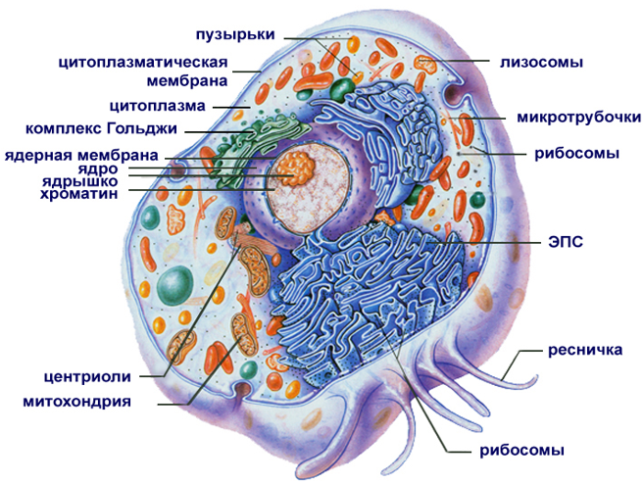
Поверхностный комплекс клетки
Плазматическая мембрана называется также плазмалеммой, наружной клеточной мембраной. Это биологическая мембрана, толщиной около 10 нанометров. Обеспечивает в первую очередь разграничительную функцию по отношению к внешней для клетки среде. Кроме этого она выполняет транспортную функцию.
Поверхностый аппарат животных клеток дополнительно включает гликокаликс. Гликокаликс представляет собой «заякоренные» в плазмалемме молекулы углеводов. Гликокаликс выполняет рецепторную и маркерную функции.
У большинства бактерий, архей, грибов и растений есть клеточная стенка — жёсткая оболочка клетки, расположенная снаружи от цитоплазматической мембраны и выполняющая структурные, защитные и транспортные функции.
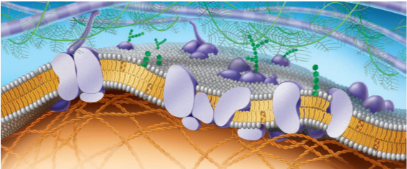
Цитоплазма
Жидкую составляющую цитоплазмы также называют цитозолем. Под световым микроскопом казалось, что клетка заполнена чем-то вроде жидкой плазмы или золя, в котором «плавают» ядро и другие органоиды. На самом деле это не так. Внутреннее пространство эукариотической клетки строго упорядочено. Передвижение органоидов координируется при помощи специализированных транспортных систем, так называемых микротрубочек, служащих внутриклеточными «дорогами», и специальных белков динеинов и кинезинов, играющих роль «двигателей». Отдельные белковые молекулы также не диффундируют свободно по всему внутриклеточному пространству, а направляются в необходимые компартменты при помощи специальных сигналов на их поверхности, узнаваемых транспортными системами клетки.
Эндоплазматический ретикулум
В эукариотической клетке существует система переходящих друг в друга мембранных отсеков (трубок и цистерн), которая называется эндоплазматическим ретикулумом (или эндоплазматическая сеть, ЭПР или ЭПС). Ту часть ЭПР, к мембранам которого прикреплены рибосомы, относят к шероховатому (гранулярному) эндоплазматическомуретикулуму, на его мембранах происходит синтез белков. Те компартменты, на стенках которых нет рибосом, относят к гладкому ЭПР, принимающему участие в синтезе липидов. Внутренние пространства гладкого и гранулярного ЭПР не изолированы, а переходят друг в друга и сообщаются с просветом ядерной оболочки.
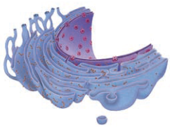
Аппарат Гольджи
Аппарат Гольджи представляет собой стопку плоских мембранных цистерн, несколько расширенных ближе к краям. В цистернах аппарата Гольджи созревают некоторые белки, синтезированные на мембранах гранулярного ЭПР и предназначенные для секреции или образования лизосом.
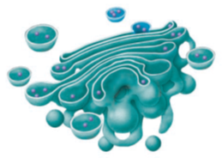
Ядро
Клеточное ядро содержит молекулы ДНК, на которых записана генетическая информация организма. В ядре происходит репликация — удвоение молекул ДНК, а также транскрипция — синтез молекул РНК на матрице ДНК. В ядре же синтезированные молекулы РНК претерпевают некоторые модификации (например, в процессе сплайсинга из молекул матричной РНК исключаются незначащие, бессмысленные участки), после чего выходят в цитоплазму. Сборка рибосом также происходит в ядре, в специальных образованиях, называемых ядрышками. Оболочка ядра двумембранная, сливается с шероховатым ЭПР. В некоторых местах внутренняя и внешняя мембраны ядерной оболочки сливаются и образуют так называемые ядерные поры, через которые происходит материальный обмен между ядром и цитоплазмой.
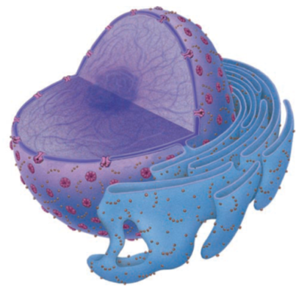
Лизосомы
Лизосома — небольшое тельце, ограниченное от цитоплазмы одинарной мембраной. В ней находятся литические ферменты, способные расщепить все биополимеры. Основная функция — автолиз — то есть расщепление отдельных органоидов, участков цитоплазмы клетки.
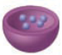
Вакуоль
Вакуоль — одномембранный органоид, содержащийся в некоторых эукариотических клетках и выполняющий различные функции (секреция, экскреция и хранение запасных веществ, аутофагия, автолиз и др.). Вакуоли развиваются из мембранных пузырьков — провакуолей. Провакуоли являются производными эндоплазматического ретикулума и комплекса Гольджи, они сливаются и образуют вакуоли. Вакуоли и их содержимое рассматриваются как обособленный от цитоплазмы компартмент. Различают пищеварительные и сократительные (пульсирующие) вакуоли, регулирующие осмотическое давление и служащие для выведения из организма продуктов распада. Вакуоли особенно хорошо заметны в клетках растений: во многих зрелых клетках растений они составляют более половины объёма клетки, при этом они могут сливаться в одну гигантскую вакуоль. Одна из важных функций растительных вакуолей — накопление ионов и поддержание тургора (тургорного давления). Вакуоль — это место запаса воды.
Мембрана, в которую заключена вакуоль, называется тонопласт, а содержимое вакуоли —клеточный сок. Клеточный сок состоит из воды и растворенных в ней веществ.
Цитоскелет
К элементам цитоскелета относят белковые фибриллярные структуры, расположенные в цитоплазме клетки: микротрубочки, актиновые и промежуточные филаменты. Микротрубочки принимают участие в транспорте органелл, входят в состав жгутиков, из микротрубочек строится митотическое веретено деления. Актиновые филаменты необходимы для поддержания формы клетки, псевдоподиальных реакций. Роль промежуточных филаментов, по-видимому, также заключается в поддержании структуры клетки. Белки цитоскелета составляют несколько десятков процентов от массы клеточного белка.
Центриоли
Центриоли представляют собой цилиндрические белковые структуры, расположенные вблизи ядра клеток животных (у растений центриолей нет, за исключением низших водорослей). Центриоль представляет собой цилиндр, боковая поверхность которого образована микротрубочками.
Вокруг центриолей находится так называемый центр организации цитоскелета, район в котором группируются минус концы микротрубочек клетки.

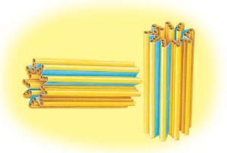

Перед делением клетка содержит две центриоли, расположенные под прямым углом друг к другу. В ходе митоза они расходятся к разным концам клетки, формируя полюса веретена деления. После цитокинеза каждая дочерняя клетка получает по одной центриоли, которая удваивается к следующему делению. Удвоение центриолей происходит не делением, а путём синтеза новой структуры, перпендикулярной существующей.
Митохондрии
Митохондрии — особые органеллы клетки, основной функцией которых является синтез АТФ — универсального носителя энергии. Дыхание (поглощение кислорода и выделение углекислого газа) происходит также за счёт энзиматических систем митохондрий.
Внутренний просвет митохондрий, называемый матриксом, отграничен от цитоплазмы двумя мембранами, наружной и внутренней, между которыми располагается межмембранное пространство. Внутренняя мембрана митохондрии образует складки, так называемые кристы. В матриксе содержатся различные ферменты, принимающие участие в дыхании и синтезе АТФ. Центральное значение для синтеза АТФ имеет водородный потенциал внутренней мембраны митохондрии.
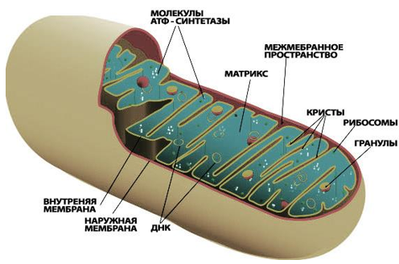
Митохондрии имеют свой собственный ДНК-геном и прокариотические рибосомы, что, безусловно, указывает на симбиотическое происхождение этих органелл. В ДНК митохондрий закодированы совсем не все митохондриальные белки, большая часть генов митохондриальных белков находятся в ядерном геноме, а соответствующие им продукты синтезируются в цитоплазме, а затем транспортируются в митохондрии. Геномы митохондрий отличаются по размерам: например геном человеческих митохондрий содержит всего 13 генов.
Пластиды
Пластиды (от др. — греч. Πλαστός — вылепленный) — полуавтономные органеллы высших растений, водорослей и некоторых фотосинтезирующих простейших. Пластиды имеют от двух до четырёх мембран, собственный геном и белоксинтезирующий аппарат.
Согласно симбиогенетической теории пластиды, как и митохондрии, произошли в результате «захвата» древней цианобактерии предшественником эукариотической «хозяйской» клетки. При этом внешняя мембрана пластид соответствует плазматической мембране хозяйской клетки, межмембранное пространство — внешней среде, внутренняя мембрана пластид — мембране цианобактерии, а строма пластид — цитоплазме цианобактерии. Наличие трёх (эвгленовые и динофлагелляты) или четырёх (золотистые, бурые, жёлто-зелёные, диатомовые водоросли) мембран считается результатом двух- и трёхкратного эндосимбиоза соответственно.
Хлоропласты (от греч. Χλωρός — «зелёный») — зелёные пластиды, которые встречаются в клетках фотосинтезирующих эукариот. С их помощью происходит фотосинтез. Хлоропласты содержат хлорофилл.
В одной клетке листа может находиться 15 – 20 и более хлоропластов, а у некоторых водорослей — лишь 1 – 2 гигантских хлоропласта (хроматофора) различной формы. Хлоропласты ограничены двумя мембранами — наружной и внутренней. Наружная мембрана отграничивает жидкую внутреннюю гомогенную среду хлоропласта — строму (матрикс). В строме содержатся белки, липиды, ДНК (кольцевая молекула), РНК, рибосомы и запасные вещества (липиды, крахмальные и белковые зерна) а также ферменты, участвующие в фиксации углекислого газа. Внутренняя мембрана хлоропласта образует впячивания внутрь стромы — тилакоиды, или ламеллы, которые имеют форму уплощенных мешочков (цистерн). Несколько таких тилакои-дов, лежащих друг над другом, образуют грану, и в этом случае они называются тилакоидами граны. Именно в мембранах тила-коидов локализованы светочувствительные пигменты, а также переносчики электронов и протонов, которые участвуют в поглощении и преобразовании энергии света.

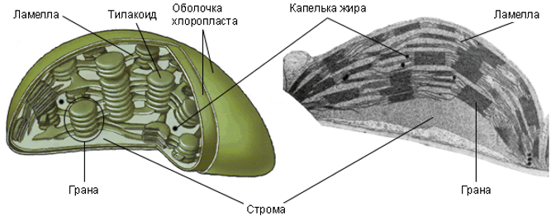

Межклеточные контакты
У высших животных и растений клетки объединены в ткани и органы, в составе которых они взаимодействуют между собой, в частности, благодаря прямым физическим контактам. В растительных тканях отдельные клетки соединяются между собой с помощью плазмодесм, а животные образуют различные типы клеточных контактов.
Плазмодесмы растений — это тонкие цитоплазматические каналы, которые проходят через клеточные стенки соседних клеток, соединяя их между собой. Полость плазмодесм устлана плазмалеммой. Совокупность всех клеток, объединенных плазмодесмами, называется симпластом, между ними возможен регулируемый транспорт веществ.

Осмотическое давление в клетке
Осмотическое давление — избыточное гидростатическое давление на раствор, отделённый от чистого растворителя полупроницаемой мембраной, при котором прекращается диффузия растворителя через мембрану (осмос). Это давление стремится уравнять концентрации обоих растворов вследствие встречной диффузии молекул растворённого вещества и растворителя.
Мера градиента осмотического давления, то есть различия водного потенциала двух растворов, разделённых полупроницаемой мембраной, называется тоничностью. Раствор, имеющий более высокое осмотическое давление по сравнению с другим раствором, называется гипертоническим, имеющий более низкое — гипотоническим.
Тургор тканей — напряжённое состояние оболочек живых клеток. Тургорное давление — внутреннее давление, которое развивается в растительной клетке, когда в неё в результате осмоса входит вода и цитоплазма прижимается к клеточной стенке; это давление препятствует дальнейшему проникновению воды в клетку.
Тургор обуславливается тремя факторами: внутренним осмотическим давлением клетки, которое вызывает напряжение клеточной оболочки, внешним осмотическим давлением, а также упругостью клеточной оболочки.
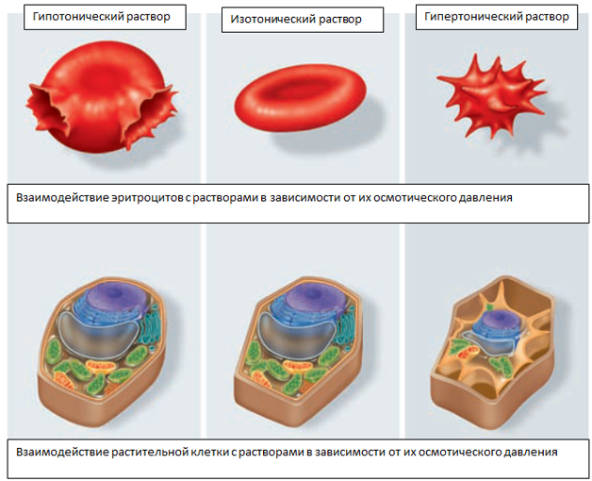
Дифференцировка клеток многоклеточного организма
Многоклеточные организмы состоят из клеток, которые в той или иной степени отличаются по строению и функциям, например у взрослого человека около 230 различных типов клеток. Все они являются потомками одной клетки — зиготы (в случае полового размножения) — и приобретают различия в результате процесса дифференцировки. Дифференцировка в подавляющем большинстве случаев не сопровождается изменением наследственной информации клетки, а обеспечивается лишь путем регуляции активности генов, специфический характер экспрессии генов наследуется во время деления материнской клетки обычно благодаря эпигенетическим механизмам. Однако есть исключения: например, при образовании клеток специфической иммунной системы позвоночных происходит перестройка некоторых генов, эритроциты млекопитающих полностью теряют всю наследственную информацию, а половые клетки — её половину.
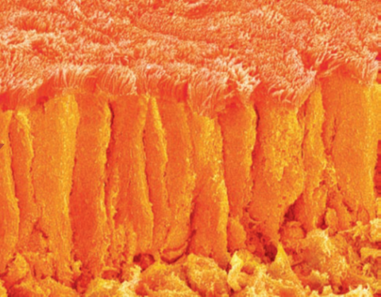
Рисунок 3. Эпителиальные клетки тонкого кишечника
Различия между клетками на первых этапах эмбрионального развития появляются, во-первых, вследствие неоднородности цитоплазмы оплодотворенной яйцеклетки, из-за чего во время процесса дробления образуются клетки, различающиеся по содержанию определенных белков и РНК; во-вторых, важную роль играет микроокружение клетки — её контакты с другими клетками и средой.
Возникновение клеток
Доподлинно неизвестно, когда на Земле появилась первая клетка и каким путем она возникла. Наиболее ранние вероятные ископаемые остатки клеток, приблизительный возраст которых оценен в 3,49 млрд лет, найдены на востоке Пилбары (Австралия), хотя биогенность их происхождения было поставлено под сомнение. О существовании жизни в раннем архее свидетельствуют также строматолиты того же периода.
Возникновению первых клеток должно было предшествовать накопление органических веществ в среде и появление определенной формы пребиотического метаболизма. Протоклетки содержали как минимум два обязательных элемента: наследственную информацию в виде молекул, способных к саморепликации, и определенного рода оболочки, которая ограждала внутреннее содержимое первых клеток от окружающей среды. Наиболее вероятным кандидатом на роль саморепликативных молекул является РНК, поскольку она может одновременно выступать и носителем наследственной информации, и катализатором; кроме того, РНК, в отличие от ДНК, самодостаточна для осуществления биосинтеза белков.
Подробнее эволюция и происхождение жизни разбираются в уроке «Эволюционное развитие биоразнообразия», а деление клеток в теме «Размножение».

